ASSOCIAZIONE ITALIANA SOMMELIER LIGURIA
Delegazione di GENOVA
Corso di Qualificazione Professionale per Sommelier - TERZO LIVELLO

Sede del Corso:
Sala MixToGe via de Marini,1 palazzo WTC 1° piano
Periodo: 20.10.2020- 28.03.21 Orario: 16.30/19.00 - 20.30 / 23.00
Direttore del Corso: Sommelier Nicola GARIBOTTO
Elenco relatori e degustatori

Data | Moduli delle lezioni | Relatore | 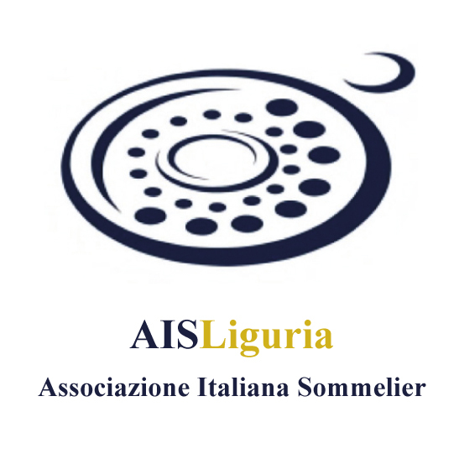  Degustatore
Mar  20.10.20 | 1 – Analisi sensoriale del Cibo e del Vino | Marco Rezzano | Marco Rezzano
Mar  27.10.20 | 2 – Tecnica dell’abbinamento CIBO-VINO | Marco Rezzano | Marco Rezzano
Mar  03.11.20 | 3 – Uova e Salse | Marco Rezzano | Marco Rezzano
Mar  10.11.20 | 4 – Condimenti, erbe aromatiche e spezie | Leonardo Rusconi | Leonardo Rusconi
Mar  17.11.20 | 5 - Cereali | Giuseppe Bussi | Giuseppe Bussi
Mar  24.11.20 | 6 – Prodotti della Pesca | Antonio Orzincolo | Antonio Orzincolo
Mar  01.12.20 | 7 – Carni bianche e rosse, Selvaggina | Davide Sacchi | Davide Sacchi
Mer  09.12.20 | 8 – Prodotti di Salumeria | Davide Sacchi | Davide Sacchi
Mar  15.12.20 | 9 – Funghi, Tartufi, Ortaggi e Legumi | Adriana Ghersi | Adriana Ghersi
Mar  12.01.21 | 10 – Formaggi 1 | Matteo Capurro | Matteo Capurro
Mar  19.01.21 | 11 - Formaggi 2 | Matteo Capurro | Matteo Capurro
Mar  26.01.21 | 12 – Dolci, gelati e frutta | Antonio Orzincolo | Antonio Orzincolo
Mar  02.02.21 | 13 – Dolci al Cioccolato | Antonio Orzincolo | Antonio orzincolo
Da def | 14 – CENA DIDATTICA | Marco Rezzano | Marco Rezzano
Da def | PROVA SCRITTA DI ESAME
Da def | PROVA ORALE DI ESAME

